# Společnost Objednáme vyzývá majitele restaurací k akci

**Praha xx. července 2024 – Objednáme vyzývá majitele všech restaurací a gastro podniků v Česku: „Zapojte se do naší skupiny a řekněte nám, co byste potřebovali.“ Co z toho budou restauratéři mít? Digitální systém šitý na míru vlastním potřebám, který se mohou rozhodnout kdykoliv začít využívat.**

Česká firma Objednáme, poskytující komplexní digitální objednávkový systém pro restaurace, doposud vyvíjela nové funkce za pomoci návrhů přímo od restaurací využívajících její systém. Platforma, ve které mohou majitelé navrhovat nové funkce objednávkového systému a hlasovat o nich, se nově otevírá i těm restauratérům, kteří digitální systém od Objednáme ve svém podniku dosud nemají.

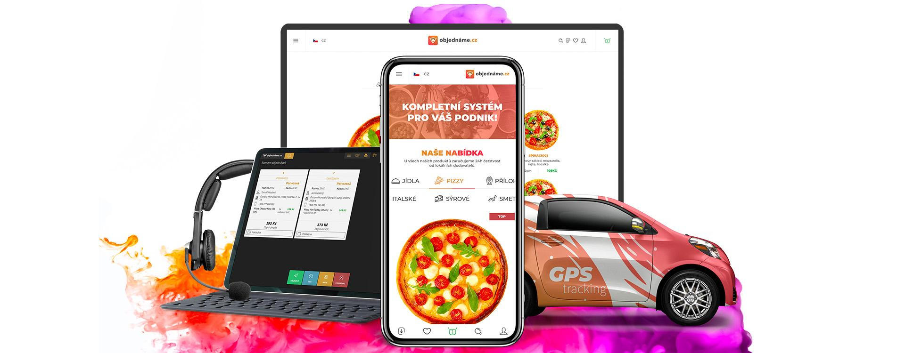

*„Uvědomujeme si, že mnoho restaurací digitální objednávkový systém buď nemá vůbec, nebo ho sice má od některého z velkých systémových poskytovatelů, avšak mnohdy jim chybí nezbytné funkce. U velkých firem je šance na změnu či doplnění systému velmi malá. Rozhodli jsme se proto otevřít naši skupinu na nápady všem restauratérům v Česku, abychom mohli tvořit perfektní řešení přímo na míru,“* říká Adam Růžička, CEO Objednáme.

Majitelé restaurací se mohou do skupiny na podněty připojit bezplatně a bez jakýchkoliv budoucích závazků na webu [objedname.eu](https://objedname.eu/skupinamajitele). O implementovaných řešeních, která vzejdou ze strany restaurací, bude následně společnost informovat v pravidelných kvartálních záznamech z jednání, na nichž odborníci řešili dané funkce.

***O společnosti*** [***Objednáme***](https://www.objedname.cz/)***:***

*Objednáme sdružuje restaurace, které společně vyvíjejí vlastní komplexní objednávkový systém. Princip je takový, že zapojené restaurace navrhují nové funkce, vzájemně o nich hlasují a ty nejlepší návrhy Objednáme implementuje. Za roky fungování tak vznikl komplexní ekosystém, který se neustále posouvá vpřed a obslouží každou činnost restaurace – od eShopu na míru, vlastní iOS a Android aplikaci přes eBase pokladní systém, displaye v kuchyni, skladové hospodářství až po zařízení pro personál v restauraci nebo aplikace pro kurýry. Restaurace kromě fixní sazby začínající na 1000 Kč měsíčně neplatí žádná procenta navíc – předem tak ví, s jakými náklady počítat.*

***Adam Růžička***

*CEO společnosti Objednáme, kterou se svým společníkem Janem Papikem založil před 7 lety. Za tu dobu vyvinuli systém pro více než 500 restaurací, které jsou součástí projektu dodnes.*

**Kontakt pro média:**

Crest Communications

Jakub Knapp

737 046 947

jakub.knapp@crestcom.cz